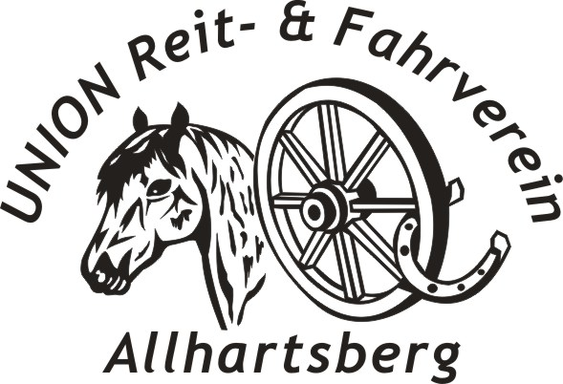
Union Reit- und Fahrverein Allhartsberg
Christian Schlögelhofer
Burgstall 2, 3365 Allhartsberg
Tel.: 0664/8 222 106
Fax: 07448/ 3083
E-Mail: kontakt@reitstall-schloegelhofer.at
www.reitstall-schloegelhofer.at

EINLADUNG
PTV Training und Trainingsturnier
Für NÖ Reiter vom NOEPS gefördert

Termin: 09.02.2019 ab 09.00 Uhr PTV Training
ab ca. 16.00 Uhr individuell Dressurtraining
um ca. 19.30 Uhr gemeinsames Abendessen
10.02.2019 ab 09.00 Uhr PTV

Wo: Burgstall 2, 3365 Allhartsberg

Leitung: Christian Schlögelhofer

Vortragende: Brigitte Tentschert
Daniela Grafenberger

Teilnehmer: mind. 10 – max. 20 Teilnehmer
Neueinsteiger in den Orientierungsreitsport

Kosten: SA € 40,00 für NOEPS-Mitglieder, (€ 60,-- für Teilnehmer die nicht beim NOEPS gemeldet sind inkl. Anlagenbenützung).
Abschlußbewerb am SO € 10,00 pro Teilnehmer
Box € 15,00 pro Tag
Anmeldung: per Mail an turniere.schloegelhofer@gmail.com. Die Anmeldung gilt als fix, sobald die gesamten Kurskosten auf: IBAN AT73 3290 6000 0062 2605
lautend auf URFV Allhartsberg, eingelangt sind. Bitte bei der Anmeldung und Überweisung anführen: PTV Training

Anmeldeschluss: 01. 02. 2019

Risiko u. Haftung: Die Teilnahme erfolgt auf eigene Gefahr und Risiko. Schadenersatzansprüche gegen den Veranstalter, dessen Helfer oder den Grundeigentümern sind ausgeschlossen. Während der Veranstaltung wird fotografiert. Jeder Teilnehmer erklärt sich einverstanden, dass Fotos veröffentlicht werden können. Helm und Schutzwestenpflicht!!

